Список клиентов для доступа к серверу
Оглавление

Список клиентов для доступа к серверу
Список клиентов для доступа к серверу используется для организации доступа по имени и паролю.
Каждому клиенту, регистрируемому сервером по имени и паролю, соответствует набор INI-файлов: отдельный INI-файл для каждого АРМа. Если в строке клиента не указано имя INI-файла, соответствующий АРМ не получает доступ к серверу.
По умолчанию предлагается набор общих INI-файлов. Данные списка сохраняются в файле DATAI\client_m.mnu.
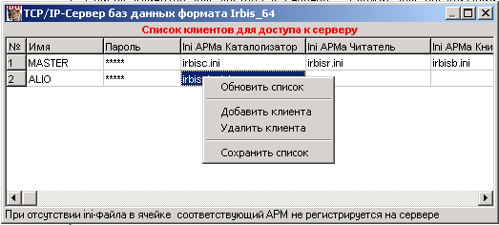
Рисунок 1 - Управление списком клиентов

